Министерство образования и науки Российской Федерации

Севастопольский государственный университет

Кафедра ИС

Отчет

По дисциплине: “Теория баз данных”

Лабораторная работа №6

“СОЗДАНИЕ ПОЛЬЗОВАТЕЛЬСКИХ

ПРЕДСТАВЛЕНИЙ И ИНДЕКСОВ”

Выполнил:

ст.гр. ИС/б-22

Долженко И.А.

Проверила:

Лебедева М.А.

Севастополь

2019

1 ЦЕЛЬ РАБОТЫ

Ознакомится с принципом работы пользовательских представлений и индексов, продемонстрировать работу с ними на примере.

2 ПОСТАНОВКА ЗАДАЧИ

Создание представления:

1) SQL-запрос на создание представления для ввода данных в таблицу (с использованием ограничений);

2) SQL-запрос, который продемонстрирует успешный ввод данных через созданное представление (с учетом заданных ограничений на ввод);

3) SQL-запрос, который продемонстрирует отрицательный результат при вводе данных через созданное представление (с учетом заданных ограничений на ввод) и объяснить причину;

4) SQL-запрос на удаление созданного представления;

5) SQL-запрос на создание представления для вывода неполных данных из двух или более таблиц одновременно;

Создание индекса:

1) SQL-запрос на создание уникального индекса;

2) SQL-запрос на создание индекса на поле, по которому сортируются данные;

3) SQL-запрос на создание индекса на поле, по которому происходит группировка во время агрегации;

4) SQL-запрос на создание составного индекса с учетом селективности колонок (обосновать свой выбор);

5) SQL-запрос на создание составного индекса, причем обосновать очередность перечисления полей в индексе (группировка, сортировка, частота использования) и их количество. После каждого запроса на создание индекса представить соответствующий запрос на выборку, для которого индексация имеет смысл. После чего обязательно удалять созданный индекс.

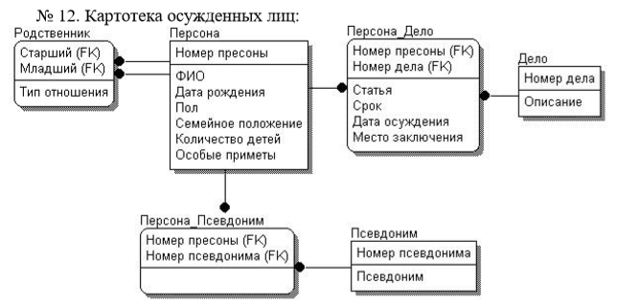

Рисунок 1 – Схема БД по варианту

3 ХОД РАБОТЫ

**Создание представления:**

1. SQL-запрос на создание представления для ввода данных в таблицу.

Создать представление, состоящие из ФИО, пола, даты рождения и количества детей только мужчин.

CREATE VIEW Male AS SELECT `Персона`.`ФИО`, `Персона`.`Пол`, `Персона`.`Дата рождения`, `Персона`.`Количество детей` FROM `Персона` WHERE `Персона`.`Пол` = 'Мужчина'

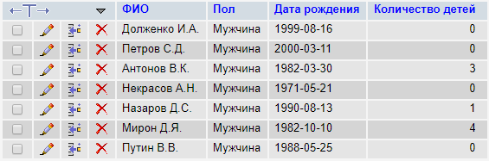

Рисунок 2 – Создание представления

2. SQL-запрос на редактирование данных в таблице.

Редактировать представление, изменив количество детей на 5, где количество детей меньше 2 и дата рождения меньше 1990 года.

UPDATE `Male` SET `Male`.`Количество детей` = 5 WHERE `Количество детей` < 2 && `Дата рождения` < '1990-01-01'

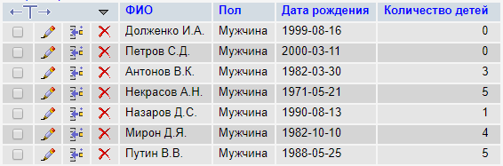

Рисунок 3 – Редактирование представления

3. SQL-запрос на удаление созданного представления.

DROP VIEW male

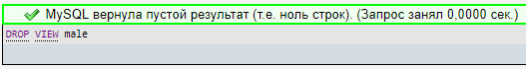

Рисунок 4 – Удаление представления

4. SQL-запрос на создание представления для вывода неполных данных из двух или более таблиц одновременно.

Вывод всех персон, у которых номер дела меньше 7.

CREATE VIEW ПерсонаПерсона_дело AS SELECT `Персона`.`Номер персоны`, `Персона`.`ФИО`, `Дело`.`Номер дела`,`Дело`.`Описание`

FROM `Персона`, `Персона_дело`, `Дело`

WHERE `Персона`.`Номер персоны` = `Персона_дело`.`Номер персоны` && `Персона_дело`.`Номер дела` = `Дело`.`Номер дела` && `Дело`.`Номер дела` < 7

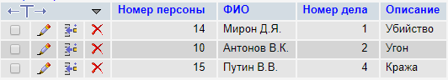

Рисунок 5 – Представление из двух и более таблиц

**Создание индекса:**

1. SQL-запрос на создание уникального индекса.

Индексация срока заключения.

CREATE UNIQUE INDEX Срок ON `Персона_дело`(`Срок`)

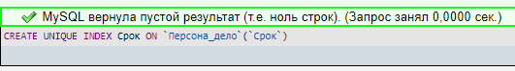

Рисунок 6 – Создание уникального индекса

2. SQL-запрос на создание индекса на поле, по которому сортируются данные.

Создание индекса для вывода персон, отсортированных по дате рождения от большего к меньшему.

CREATE INDEX Дата_Убыв ON `Персона`(`Дата рождения` DESC)

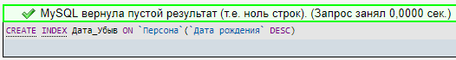

Рисунок 7 – Создание индекса на поле для сортировки по дате

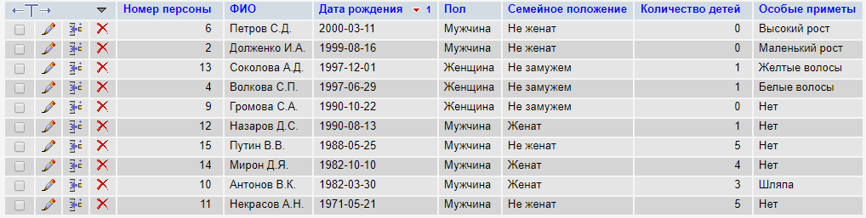

Рисунок 8 – Применение индекса

3. SQL-запрос на создание индекса на поле, по которому происходит группировка во время агрегации.

Создание индекса для вывода персон, отсортированных по дате рождения от большего к меньшему.

CREATE INDEX Дети_Убыв on `Персона`(`Количество детей` DESC )



Рисунок 9 – Создание индекса на поле для сортировки по дате

Вывести количество детей и их среднюю дату рождения, группируя по количеству детей.

SELECT `Количество детей`, AVG(`Дата рождения`) AS `Средняя дата рождения` FROM `Персона` GROUP BY `Количество детей`

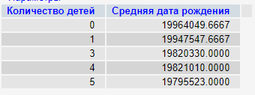

Рисунок 10 – Использование индекса

4. SQL-запрос на создание составного индекса.

Создание индекса для вывода мужчин, количество детей которых больше 0, отсортированных по убыванию.

CREATE INDEX ДетиПолНомер on `Персона`(`Количество детей`, `Пол`, `Номер персоны`)

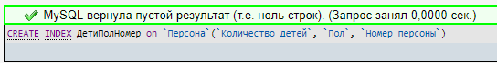

Рисунок 11 – Создание составного индекса

SELECT * FROM `Персона` WHERE `Количество детей` > 0 && `Пол` = 'Мужчина' ORDER BY `Номер персоны` DESC

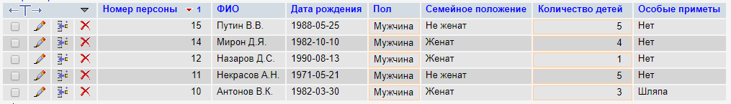

Рисунок 12 – Использование составного индекса

ВЫВОД

В ходе выполнения лабораторной работы ознакомился с принципом работы пользовательских представлений и индексов, продемонстрировал работу с ними на примере.